Постановление Мособлдумы от 14.03.2024 N 21/79-П
"О наградах Московской областной Думы"
(вместе с "Порядком награждения знаками Московской областной Думы, Почетной грамотой Московской областной Думы, Благодарственным письмом Московской областной Думы, Дипломом Московской областной Думы, Благодарностью Московской областной Думы за добровольческую (волонтерскую) деятельность", "Положением о знаке Московской областной Думы "За верность Подмосковью", "Положением о знаке Московской областной Думы "За службу закону", "Положением о знаке Московской областной Думы "За вклад в развитие законодательства", "Положением о знаке Московской областной Думы "За труды", "Положением о Почетной грамоте Московской областной Думы, "Положением о Благодарственном письме Московской областной Думы, "Положением о Дипломе Московской областной Думы, "Положением о Благодарности Московской областной Думы за добровольческую (волонтерскую) деятельность")
Документ предоставлен КонсультантПлюс
www.consultant.ru
Дата сохранения: 16.06.2024

МОСКОВСКАЯ ОБЛАСТНАЯ ДУМА

ПОСТАНОВЛЕНИЕ
от 14 марта 2024 г. N 21/79-П

О НАГРАДАХ МОСКОВСКОЙ ОБЛАСТНОЙ ДУМЫ

В целях поощрения граждан, трудовых коллективов и организаций Московская областная Дума постановила:
1. Установить, что в систему наград Московской областной Думы входят:
1) знак Московской областной Думы "За верность Подмосковью";
2) знак Московской областной Думы "За службу закону" I степени;
3) знак Московской областной Думы "За службу закону" II степени;
4) знак Московской областной Думы "За службу закону" III степени;
5) знак Московской областной Думы "За вклад в развитие законодательства" I степени;
6) знак Московской областной Думы "За вклад в развитие законодательства" II степени;
7) знак Московской областной Думы "За труды";
8) Почетная грамота Московской областной Думы;
9) Благодарственное письмо Московской областной Думы;
10) Диплом Московской областной Думы;
11) Благодарность Московской областной Думы за добровольческую (волонтерскую) деятельность.
2. Утвердить порядок награждения знаками Московской областной Думы, Почетной грамотой Московской областной Думы, Благодарственным письмом Московской областной Думы, Дипломом Московской областной Думы, Благодарностью Московской областной Думы за добровольческую (волонтерскую) деятельность. (Приложение 1.)
3. Утвердить форму представления к награждению наградами Московской областной Думы граждан. (Приложение 2.)
4. Утвердить форму представления к награждению Почетной грамотой Московской областной Думы трудовых коллективов, организаций. (Приложение 3.)
5. Утвердить Положение о знаке Московской областной Думы "За верность Подмосковью". (Приложение 4.)
6. Утвердить Положение о знаке Московской областной Думы "За службу закону". (Приложение 5.)
7. Утвердить Положение о знаке Московской областной Думы "За вклад в развитие законодательства". (Приложение 6.)
8. Утвердить Положение о знаке Московской областной Думы "За труды". (Приложение 7.)
9. Утвердить Положение о Почетной грамоте Московской областной Думы. (Приложение 8.)
10. Утвердить Положение о Благодарственном письме Московской областной Думы. (Приложение 9.)
11. Утвердить Положение о Дипломе Московской областной Думы. (Приложение 10.)
12. Утвердить Положение о Благодарности Московской областной Думы за добровольческую (волонтерскую) деятельность. (Приложение 11.)
13. Утвердить форму Почетной грамоты Московской областной Думы (Приложение 12.)
14. Утвердить форму Благодарственного письма Московской областной Думы (Приложение 13.)
15. Утвердить форму Благодарности Московской областной Думы за добровольческую (волонтерскую) деятельность. (Приложение 14.)
16. Установить, что учет, регистрацию награжденных, оформление соответствующих документов на основании постановления Московской областной Думы или распоряжения Председателя Московской областной Думы о награждении знаками Московской областной Думы, Почетной грамотой Московской областной Думы, Благодарственным письмом Московской областной Думы, Дипломом Московской областной Думы, Благодарностью Московской областной Думы за добровольческую (волонтерскую) деятельность и контроль за их выдачей осуществляет Управление внешнего взаимодействия, протокола и наград Московской областной Думы.
17. Установить, что средства на расходы, связанные с изготовлением знаков Московской областной Думы и удостоверений к ним, почетных грамот Московской областной Думы и нагрудных знаков к ним, благодарственных писем Московской областной Думы, дипломов Московской областной Думы, благодарностей Московской областной Думы за добровольческую (волонтерскую) деятельность предусматриваются в бюджетной смете Московской областной Думы на соответствующий финансовый год.
18. Со дня вступления в силу настоящего постановления признать утратившими силу:
постановление Московской областной Думы от 16.12.2020 N 77/134-П "О наградах Московской областной Думы";
постановление Московской областной Думы от 11.03.2021 N 16/140-П "О внесении изменений в постановление Московской областной Думы от 16.12.2020 N 77/134-П "О наградах Московской областной Думы";
постановление Московской областной Думы от 16.06.2022 N 33/26-П "О внесении изменений в постановление Московской областной Думы от 16.12.2020 N 77/134-П "О наградах Московской областной Думы";
постановление Московской областной Думы от 13.10.2022 N 40/34-П "О внесении изменений в постановление Московской областной Думы от 16.12.2020 N 77/134-П "О наградах Московской областной Думы".

Председатель
Московской областной Думы
И.Ю. Брынцалов

Приложение 1
к постановлению
Московской областной Думы
от 14 марта 2024 г. N 21/79-П

ПОРЯДОК
НАГРАЖДЕНИЯ ЗНАКАМИ МОСКОВСКОЙ ОБЛАСТНОЙ ДУМЫ, ПОЧЕТНОЙ
ГРАМОТОЙ МОСКОВСКОЙ ОБЛАСТНОЙ ДУМЫ, БЛАГОДАРСТВЕННЫМ ПИСЬМОМ
МОСКОВСКОЙ ОБЛАСТНОЙ ДУМЫ, ДИПЛОМОМ МОСКОВСКОЙ ОБЛАСТНОЙ
ДУМЫ, БЛАГОДАРНОСТЬЮ МОСКОВСКОЙ ОБЛАСТНОЙ ДУМЫ
ЗА ДОБРОВОЛЬЧЕСКУЮ (ВОЛОНТЕРСКУЮ) ДЕЯТЕЛЬНОСТЬ

1. С ходатайством о награждении знаками Московской областной Думы "За верность Подмосковью", "За службу закону" трех степеней, "За вклад в развитие законодательства" двух степеней, "За труды" в Московскую областную Думу могут обращаться депутаты Московской областной Думы, должностные лица органов государственной власти Московской области, государственных органов Московской области, руководители территориальных органов федеральных органов исполнительной власти по Московской области, а также главы городских округов Московской области и председатели советов депутатов городских округов Московской области (далее - инициаторы награждения).
С ходатайством о награждении знаком Московской областной Думы "За вклад в развитие законодательства" двух степеней в Московскую областную Думу может обращаться председатель Экспертного совета при Московской областной Думе (далее - инициатор награждения).
С ходатайством о награждении Почетной грамотой Московской областной Думы, Благодарственным письмом Московской областной Думы в Московскую областную Думу могут обращаться депутаты Московской областной Думы, комитеты Московской областной Думы, председатель Экспертного совета при Московской областной Думе, должностные лица органов государственной власти Московской области, государственных органов Московской области, руководители территориальных органов федеральных органов исполнительной власти по Московской области, а также главы городских округов Московской области и председатели советов депутатов городских округов Московской области (далее - инициаторы награждения).
С ходатайством о награждении Дипломом Московской областной Думы, Благодарностью Московской областной Думы за добровольческую (волонтерскую) деятельность могут обращаться депутаты Московской областной Думы, комитеты Московской областной Думы (далее - инициаторы награждения).
2. Ходатайство должно содержать обоснование представления к награждению, соответствующее требованиям положений о знаках Московской областной Думы, Почетной грамоте Московской областной Думы, Благодарственном письме Московской областной Думы, Дипломе Московской областной Думы, Благодарности Московской областной Думы за добровольческую (волонтерскую) деятельность.
3. К ходатайству о награждении знаками Московской областной Думы, Почетной грамотой Московской областной Думы прилагаются:
1) представление, оформленное в соответствии с формой, утвержденной настоящим постановлением;
2) письменное согласие лица, представляемого к награждению, на обработку персональных данных, содержащихся в предоставляемых документах;
3) справка с места работы с указанием должности, организационно-правовой формы юридического лица (копия первой страницы устава, положения) и места осуществления трудовой деятельности с необходимыми реквизитами - должность, фамилия должностного лица, выдавшего справку, дата, печать.
4. К ходатайству о награждении Благодарственным письмом Московской областной Думы прилагаются:
1) письменное согласие лица, представляемого к награждению, на обработку персональных данных, содержащихся в предоставляемых документах;
2) справка с места работы с указанием должности (или справка о членстве в общественной организации), организационно-правовой формы юридического лица (копия первой страницы устава, положения) и места осуществления трудовой деятельности с необходимыми реквизитами - должность, фамилия должностного лица, выдавшего справку, дата, печать.
В ходатайстве о награждении Благодарственным письмом Московской областной Думы указываются: фамилия, имя, отчество представляемого к награждению, дата рождения, место работы (членство в общественной организации), должность, звание, сведения о трудовой деятельности, сведения о заслугах.
К ходатайству о награждении Дипломом Московской областной Думы, Благодарностью Московской областной Думы за добровольческую (волонтерскую) деятельность документы, перечень которых установлен в пункте 3 и в настоящем пункте, не прилагаются.
5. В течение календарного года по ходатайствам каждого из инициаторов награждения знаком Московской областной Думы "За верность Подмосковью" может быть награждено не более одного гражданина, знаком Московской областной Думы "За службу закону" каждой степени - не более пяти граждан, знаком Московской областной Думы "За вклад в развитие законодательства" каждой степени - не более пяти граждан, знаком Московской областной Думы "За труды" - не более 15 граждан, Почетной грамотой Московской областной Думы - не более 30 граждан, трудовых коллективов и организаций в совокупности, Благодарственным письмом Московской областной Думы - не более 60 граждан, трудовых коллективов и организаций в совокупности, Дипломом Московской областной Думы - не более 50 граждан, трудовых коллективов и организаций в совокупности, Благодарностью Московской областной Думы за добровольческую (волонтерскую) деятельность - не более 100 добровольцев (волонтеров), организаторов добровольческой (волонтерской) деятельности, добровольческих (волонтерских) организаций в совокупности.
Превышение установленных квот возможно в исключительных случаях по решению Комиссии Московской областной Думы по награждению (далее - Комиссия).
6. Ходатайства о награждении знаками Московской областной Думы, Почетной грамотой Московской областной Думы с приложением документов, перечень которых установлен в пункте 3 настоящего приложения, Благодарственным письмом Московской областной Думы с приложением документов, перечень которых установлен в пункте 4 настоящего приложения, Дипломом Московской областной Думы, Благодарностью Московской областной Думы за добровольческую (волонтерскую) деятельность (далее - ходатайства о награждении) направляются на имя Председателя Московской областной Думы.
7. Председатель Московской областной Думы направляет ходатайства о награждении знаками Московской областной Думы, Почетной грамотой Московской областной Думы с прилагаемыми документами в Комиссию.
Комиссия в срок не более 14 дней рассматривает представленные документы и принимает решение о рекомендации к награждению или о мотивированном отказе в награждении.
Комиссия может принять решение об изменении вида или степени награды.
На основании принятого Комиссией решения о награждении знаками Московской областной Думы и Почетными грамотами Московской областной Думы Управлением внешнего взаимодействия, протокола и наград Московской областной Думы составляется проект постановления Московской областной Думы о награждении.
Проект постановления Московской областной Думы о награждении вносится на рассмотрение Московской областной Думы в порядке, установленном Регламентом Московской областной Думы.
В период, когда заседания Московской областной Думы длительное время не проводятся (ежегодный отпуск депутатов Московской областной Думы), или при проведении мероприятий, в рамках которых вручение наград планируется Председателем Московской областной Думы, решение о награждении знаками Московской областной Думы и Почетными грамотами Московской областной Думы оформляется распоряжением Председателя Московской областной Думы.
8. Ходатайство о награждении Благодарственным письмом Московской областной Думы с прилагаемыми документами, Дипломом Московской областной Думы, Благодарностью Московской областной Думы за добровольческую (волонтерскую) деятельность направляется Председателем Московской областной Думы в Управление внешнего взаимодействия, протокола и наград Московской областной Думы.
Управление внешнего взаимодействия, протокола и наград Московской областной Думы в срок не более 14 дней составляет проект распоряжения Председателя Московской областной Думы о награждении Благодарственным письмом Московской областной Думы, об объявлении Благодарности за добровольческую (волонтерскую) деятельность, о награждении Дипломом Московской областной Думы.
Проект распоряжения о награждении Благодарственным письмом Московской областной Думы, об объявлении Благодарности Московской областной Думы за добровольческую (волонтерскую) деятельность, о награждении Дипломом Московской областной Думы направляется Председателю Московской областной Думы.
9. Срок рассмотрения ходатайств о награждении и оформления наград составляет 21 день.
10. Ходатайства о награждении не рассматриваются в случае нарушения требований, установленных в пункте 1 настоящего приложения.
11. Знаки Московской областной Думы, имеющие степени, являются одноименными.
Награждение одноименным знаком Московской областной Думы производится последовательно - от низшей к высшей степени знака Московской областной Думы.
Повторное награждение одним и тем же знаком Московской областной Думы не производится, за исключением награждения одноименным знаком Московской областной Думы более высокой степени.
12. Очередное награждение знаком Московской областной Думы, Почетной грамотой Московской областной Думы или Благодарственным письмом Московской областной Думы возможно не ранее чем через два года с даты предыдущего награждения одной из указанных наград.
Очередное награждение Благодарностью Московской областной Думы за добровольческую (волонтерскую) деятельность возможно не ранее чем через один год с даты предыдущего награждения данной наградой.
Награждение знаками Московской областной Думы, Почетной грамотой Московской областной Думы, Благодарственным письмом Московской областной Думы до истечения двух лет с даты предыдущего награждения, а также награждение высшей степенью одноименного знака Московской областной Думы без награждения низшей степенью возможно в исключительных случаях по решению Комиссии.
13. При утере знака Московской областной Думы и (или) удостоверения к нему, Почетной грамоты Московской областной Думы и (или) наградного знака к Почетной грамоте Московской областной Думы, Благодарственного письма Московской областной Думы, Диплома Московской областной Думы, Благодарности Московской областной Думы за добровольческую (волонтерскую) деятельность дубликаты не выдаются.
14. В награждении знаком Московской областной Думы, Почетной грамотой Московской областной Думы или Благодарственным письмом Московской областной Думы может быть отказано в случаях:
установления недостоверности сведений, содержащихся в документах о награждении;
предоставления неполного комплекта документов о награждении;
отсутствия оснований для награждения.

Приложение 2
к постановлению
Московской областной Думы
от 14 марта 2024 г. N 21/79-П

Представление к награждению
наградами Московской областной Думы граждан

___________________________________________________________________________
(наименование награды Московской областной Думы)
1. Фамилия, имя, отчество: ________________________________________________
___________________________________________________________________________
2. Место работы: __________________________________________________________
(точное (полное) наименование организации с указанием
организационно-правовой формы)
___________________________________________________________________________
___________________________________________________________________________
3. Должность: _____________________________________________________________
___________________________________________________________________________
___________________________________________________________________________
4. Воинское или специальное звание: _______________________________________
5. Пол: ________________ 6. Дата рождения: ________________________________
(число, месяц, год)
7. Имеющиеся награды (государственные, ведомственные, награды Московской
области, Московской областной Думы, муниципальные награды): _______________
___________________________________________________________________________
___________________________________________________________________________
8. Общий стаж работы: _____________________________________________________
9. Стаж работы в Московской области: ______________________________________
10. Трудовая деятельность (с начала трудовой деятельности в соответствии с
записями в трудовой книжке):

Месяц и год |  | Должность с указанием организации, органа государственной власти, органа местного самоуправления | Адрес организации (юридический и фактический)
поступления | увольнения

Сведения в п. 10 соответствуют данным трудовой книжки.
(заверяется руководителем кадровой службы)

_______________________________ __________________________________
(должность) (ФИО)

"___" __________ 20___ г. МП ____________________________________
(подпись)

11. Характеристика представляемого к награждению:
(составляется в краткой форме, с указанием конкретных заслуг,
аргументированных количественными показателями и фактами за последние два
года)

_________________________________________ _________________________________
(должность руководителя организации, (ФИО)
органа государственной власти
органа местного самоуправления)

"___" __________ 20___ г. МП ___________________________________
(подпись)

Протокол собрания (совета) трудового коллектива
N ______ от _______ 20__ г.

Председатель собрания (совета) трудового коллектива _______________________
(фамилия и инициалы) (подпись)

Приложение 3
к постановлению
Московской областной Думы
от 14 марта 2024 г. N 21/79-П

Представление
к награждению Почетной грамотой Московской областной Думы
трудовых коллективов, организаций

1. ________________________________________________________________________
(точное (полное) наименование организации с указанием
организационно-правовой формы)
___________________________________________________________________________
___________________________________________________________________________
2. Дата основания: ________________________________________________________
(число, месяц, год)
3. Имеющиеся награды: _____________________________________________________
___________________________________________________________________________
___________________________________________________________________________
4. Характеристика с указанием конкретных заслуг коллектива:
___________________________________________________________________________
(должность) (ФИО)

"__" _______ 20__ г. МП __________________________________________
(подпись)

Приложение 4
к постановлению
Московской областной Думы
от 14 марта 2024 г. N 21/79-П

ПОЛОЖЕНИЕ
О ЗНАКЕ МОСКОВСКОЙ ОБЛАСТНОЙ ДУМЫ "ЗА ВЕРНОСТЬ ПОДМОСКОВЬЮ"

1. Знак Московской областной Думы "За верность Подмосковью" (далее - знак) учреждается в целях поощрения граждан за особые выдающиеся заслуги в социально-экономическом развитии Московской области, в укреплении российской государственности, парламентаризма, гражданского общества, в деле защиты прав человека, охраны жизни и здоровья людей, за деятельность, способствующую развитию и процветанию Московской области.
Обязательным условием для награждения знаком является наличие стажа работы в Московской области не менее 25 лет. При рассмотрении вопроса о награждении знаком "За верность Подмосковью" учитываются предыдущие награждения Московской областной Думы.
2. Лицу, награжденному знаком, вручаются знак на шейной ленте, миниатюрная копия знака и удостоверение к знаку.

Многоцветный рисунок знака Московской областной Думы
"За верность Подмосковью"

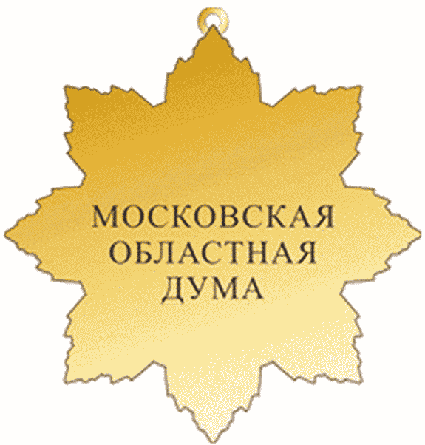

Многоцветный рисунок миниатюрной копии знака Московской
областной Думы "За верность Подмосковью"

Описание знака Московской областной Думы
"За верность Подмосковью"

Знак Московской областной Думы "За верность Подмосковью" изготовлен из сплава томпак (Л-90) и представляет собой восьмиконечную звезду размером 55 x 55 мм, состоящую из четырех частей. Восьмиконечная звезда со штралами золотистого цвета. На звезду накладывается кольцо с внешним диаметром 37 мм. В кольце размещена золотистая надпись "ЗА ВЕРНОСТЬ ПОДМОСКОВЬЮ", выполненная рельефно, без кавычек, с интервалом между словами 4 мм и высотой литер 3 мм. Внутрь кольца помещен круглый медальон, проложенный прозрачной рубиновой эмалью. На медальоне отдельной деталью размещен золотистый полный герб Московской области размером 23 x 17 мм. Знак собран на штифтах.
Знак при помощи овального кольца золотистого цвета соединяется с лентой красного цвета шириной 42 мм. Верхний и нижний край ленты обрамлен голубой и красной полосами шириной 2 мм каждая.
На оборотной стороне знака расположена надпись "МОСКОВСКАЯ ОБЛАСТНАЯ ДУМА" в три строчки без кавычек.
Миниатюрная копия знака размером 25 x 25 мм.
На оборотной стороне миниатюрной копии знака - цанговый зажим для его крепления к одежде.

Многоцветный рисунок удостоверения к знаку Московской
областной Думы "За верность Подмосковью"

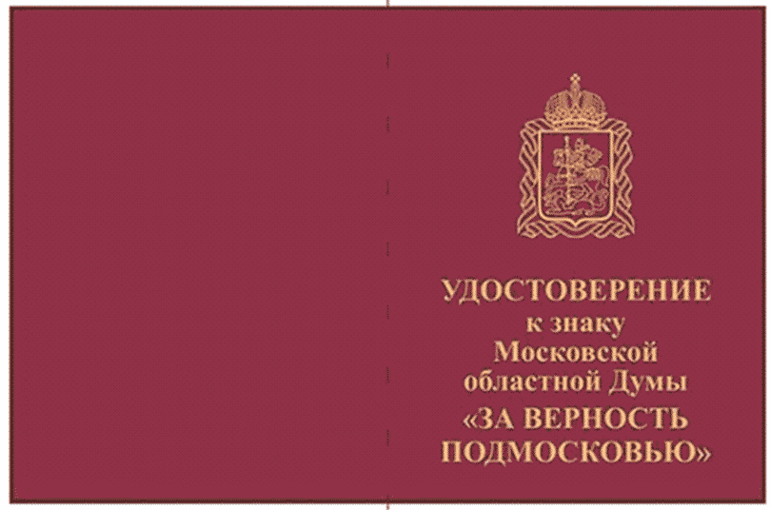

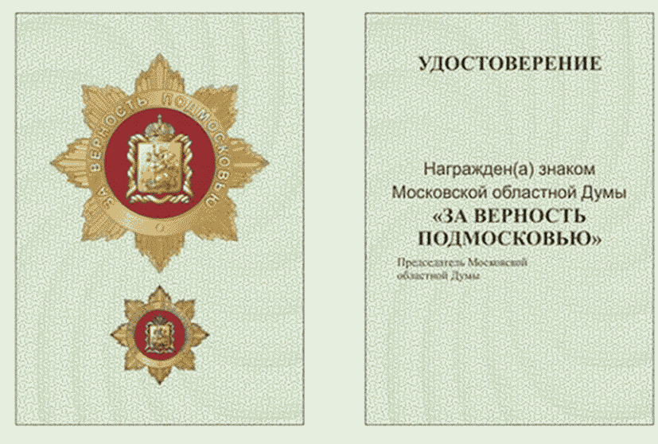

Описание удостоверения к знаку Московской областной Думы
"За верность Подмосковью"

Удостоверение к знаку Московской областной Думы "За верность Подмосковью" (далее - удостоверение) имеет форму книжки в обложке бордового цвета под кожу. Размер книжки в развернутом виде 105 x 160 мм. На обложке удостоверения воспроизведен золотым тиснением одноцветный рисунок полного герба Московской области размером 25 мм в ширину и 35 мм в высоту, под ним надпись в четыре строки "УДОСТОВЕРЕНИЕ к знаку Московской областной Думы" без кавычек, под ней надпись в две строки "ЗА ВЕРНОСТЬ ПОДМОСКОВЬЮ" в кавычках, выполненные золотым тиснением шрифтом Times New Roman полужирного начертания кеглем 18.
На левом светло-зеленом листе разворота размером 100 x 70 мм друг под другом изображены два многоцветных рисунка, изображающих знак и миниатюрную копию знака.
На правом светло-зеленом листе разворота размером 100 x 70 мм вверху на расстоянии 11 мм от верхнего края до верхнего края букв по центру надпись в одну строку "УДОСТОВЕРЕНИЕ" без кавычек, выполненная черным шрифтом Times New Roman полужирного прописного начертания кеглем 14. Ниже оставлено место для заполнения фамилии, имени и отчества награжденного.
На расстоянии 64 мм от нижнего края выклейки по центру надпись "Награжден(а) знаком Московской областной Думы" без кавычек в две строки, выполненная черным шрифтом Arial обычного начертания кеглем 12, и надпись "ЗА ВЕРНОСТЬ ПОДМОСКОВЬЮ" в кавычках, выполненная черным шрифтом Times New Roman полужирного прописного начертания кеглем 14. На расстоянии 35 мм от нижнего края выклейки ближе к краю левой стороны на расстоянии 8 мм надпись "Председатель Московской областной Думы" без кавычек, выполненная черным шрифтом Times New Roman обычного начертания кеглем 8.
Ниже предусмотрено место для подписи, даты и номера постановления Московской областной Думы или распоряжения Председателя Московской областной Думы, которым оформлено решение о награждении.

Приложение 5
к постановлению
Московской областной Думы
от 14 марта 2024 г. N 21/79-П

ПОЛОЖЕНИЕ
О ЗНАКЕ МОСКОВСКОЙ ОБЛАСТНОЙ ДУМЫ "ЗА СЛУЖБУ ЗАКОНУ"

1. Знаком Московской областной Думы "За службу закону" (далее - знак) награждаются граждане за активное участие в правотворческой деятельности органов государственной власти Московской области, государственных органов Московской области, территориальных органов федеральных органов исполнительной власти по Московской области и органов местного самоуправления муниципальных образований Московской области, большой вклад в формирование и реализацию законодательства на территории Московской области, работники и служащие органов государственной власти и организаций, обеспечивающих безопасность и правопорядок на территории Московской области, за высокие показатели в служебной деятельности.
Знаком могут быть награждены лица, замещавшие государственные должности Московской области в Московской областной Думе и уволенные в связи с прекращением полномочий, за исключением случаев прекращения полномочий в связи с утратой доверия, а также лица, замещавшие должности государственной гражданской службы Московской области в Московской областной Думе и уволенные в связи с выходом на пенсию, внесшие вклад в развитие законодательства Московской области.
Знак имеет три степени: знак I степени, знак II степени и знак III степени. Высшей степенью знака является I степень.
Обязательным условием для награждения знаком III степени является наличие Почетной грамоты Московской областной Думы.
2. Лицу, награжденному знаком I, II или III степени, вручаются знак и удостоверение к знаку.

Многоцветный рисунок знака Московской областной Думы
"За службу закону" I степени

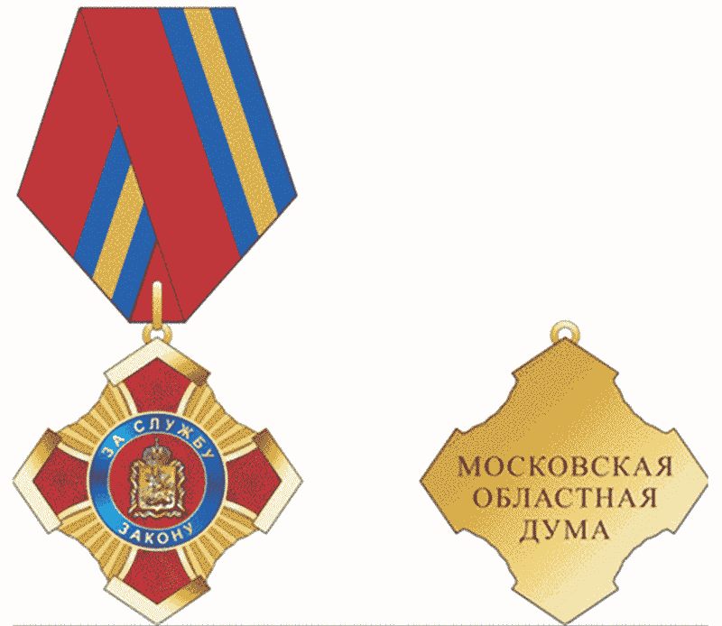

Описание знака Московской областной Думы
"За службу закону" I степени

Знак Московской областной Думы "За службу закону" I степени (далее - знак) изготавливается из сплава томпак (Л-90) и представляет собой прямой равноконечный крест с заостренными концами. Угол концов креста - 110°. Расстояние между концами креста - 45 мм. Крест покрыт горячей эмалью красного цвета и имеет золотистую кайму. Концы креста соединены золотистыми штралами. В центре креста - круглый медальон с полем, покрытым горячей эмалью красного цвета диаметром 15 мм и с каймой, покрытой горячей эмалью синего цвета, в поле медальона - золотистое рельефное изображение полного герба Московской области размером 9 x 13 мм. В кайме надпись рельефными золотистыми литерами: вверху - "ЗА СЛУЖБУ" без кавычек с интервалом между словами 2 мм, внизу - "ЗАКОНУ" без кавычек и высотой литер 2 мм. Лучи креста и круглый медальон в центре имеют глишированную поверхность.
На оборотной стороне знака в центре расположена надпись "МОСКОВСКАЯ ОБЛАСТНАЯ ДУМА" в три строчки без кавычек.
Знак при помощи ушка и кольца соединяется с приспособлением для крепления ленты. Лента муаровая шириной 24 мм с одной красной широкой полосой шириной 12 мм, двумя синими и одной желтой полосами шириной 4 мм каждая.

Многоцветный рисунок знака Московской областной Думы
"За службу закону" II степени

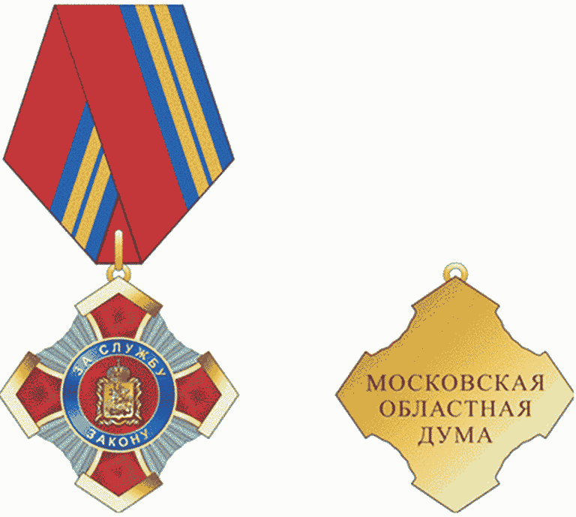

Описание знака Московской областной Думы
"За службу закону" II степени

Знак Московской областной Думы "За службу закону" II степени (далее - знак) изготавливается из сплава томпак (Л-90) и представляет собой прямой равноконечный крест с заостренными концами. Угол концов креста - 110°. Расстояние между концами креста - 45 мм. Крест покрыт горячей эмалью красного цвета и имеет золотистую кайму. Концы креста соединены серебристыми штралами. В центре креста - круглый медальон с полем, покрытым горячей эмалью красного цвета диаметром 15 мм и с каймой, покрытой горячей эмалью синего цвета, в поле медальона - золотистое рельефное изображение полного герба Московской области размером 9 x 13 мм. В кайме надпись рельефными золотистыми литерами: вверху - "ЗА СЛУЖБУ" без кавычек с интервалом между словами 2 мм, внизу - "ЗАКОНУ" без кавычек и высотой литер 2 мм. Лучи креста и круглый медальон в центре имеют глишированную поверхность.
На оборотной стороне знака в центре расположена надпись "МОСКОВСКАЯ ОБЛАСТНАЯ ДУМА" в три строчки без кавычек.
Знак при помощи ушка и кольца соединяется с приспособлением для крепления ленты. Лента муаровая шириной 24 мм с одной красной широкой полосой шириной 12 мм, с двумя желтыми и тремя синими полосами шириной: желтые полосы - 2,5 мм, синие - 3 мм, 1 мм и 3 мм.

Многоцветный рисунок знака Московской областной Думы
"За службу закону" III степени

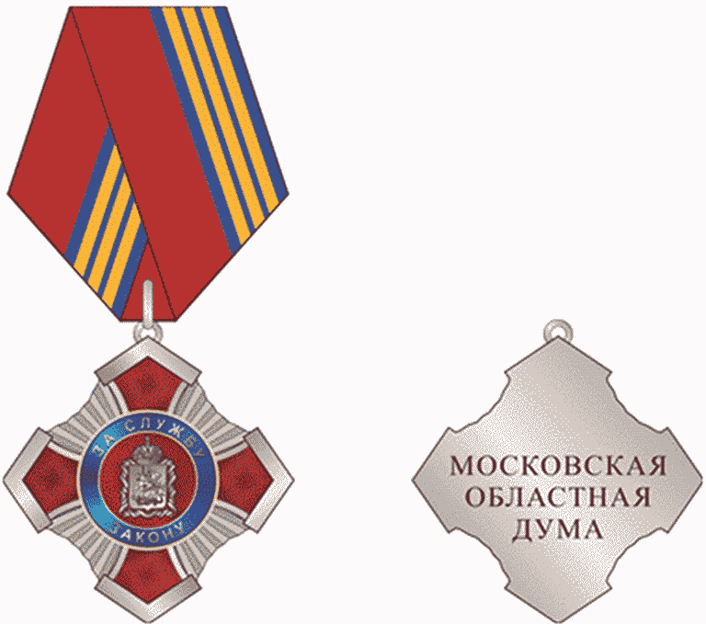

Описание знака Московской областной Думы
"За службу закону" III степени

Знак Московской областной Думы "За службу закону" III степени (далее - знак) изготавливается из сплава томпак (Л-90) и представляет собой прямой равноконечный крест с заостренными концами. Угол концов креста - 110°. Расстояние между концами креста - 45 мм. Крест покрыт горячей эмалью красного цвета и имеет серебристую кайму. Концы креста соединены серебристыми штралами. В центре креста - круглый медальон с полем, покрытым горячей эмалью красного цвета диаметром 15 мм и с каймой, покрытой горячей эмалью синего цвета, в поле медальона - серебристое рельефное изображение полного герба Московской области размером 9 x 13 мм. В кайме надпись рельефными серебристыми литерами: вверху - "ЗА СЛУЖБУ" без кавычек с интервалом между словами 2 мм, внизу - "ЗАКОНУ" без кавычек и высотой литер 2 мм. Лучи креста и круглый медальон в центре имеют глишированную поверхность.
На оборотной стороне знака в центре расположена надпись "МОСКОВСКАЯ ОБЛАСТНАЯ ДУМА" в три строчки без кавычек.
Знак при помощи ушка и кольца соединяется с приспособлением для крепления ленты. Лента муаровая шириной 24 мм с одной красной широкой полосой шириной 12 мм, с тремя желтыми и четырьмя синими полосами шириной: желтые полосы - 2 мм, синие - 2 мм, 1 мм, 1 мм и 2 мм.

Многоцветный рисунок удостоверения к знаку Московской
областной Думы "За службу закону" I степени

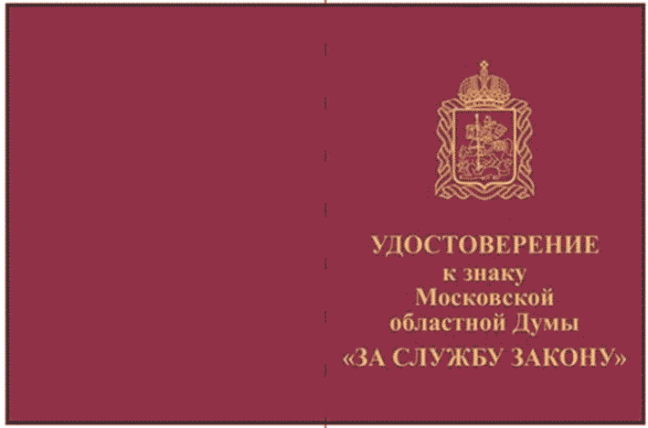

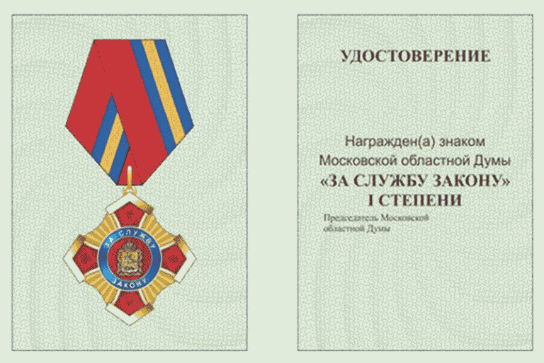

Описание удостоверения к знаку Московской областной Думы
"За службу закону" I степени

Удостоверение к знаку Московской областной Думы "За службу закону" I степени (далее - удостоверение) имеет форму книжки в обложке бордового цвета под кожу. Размер книжки в развернутом виде 105 x 160 мм. На обложке удостоверения воспроизведен золотым тиснением одноцветный рисунок полного герба Московской области размером 25 мм в ширину и 35 мм в высоту, под ним надпись в четыре строки "УДОСТОВЕРЕНИЕ к знаку Московской областной Думы" без кавычек, под ней надпись в одну строку "ЗА СЛУЖБУ ЗАКОНУ" в кавычках, выполненные золотым тиснением шрифтом Times New Roman полужирного начертания кеглем 18.
На левом светло-зеленом листе разворота размером 100 x 70 мм изображен многоцветный рисунок знака I степени.
На правом светло-зеленом листе разворота размером 100 x 70 мм вверху на расстоянии 11 мм от верхнего края до верхнего края букв по центру надпись в одну строку "УДОСТОВЕРЕНИЕ" без кавычек, выполненная черным шрифтом Times New Roman полужирного прописного начертания кеглем 14. Ниже оставлено место для заполнения фамилии, имени и отчества награжденного.
На расстоянии 64 мм от нижнего края выклейки по центру надпись "Награжден(а) знаком Московской областной Думы" без кавычек в две строки, выполненная черным шрифтом Arial обычного начертания кеглем 12, надпись "ЗА СЛУЖБУ ЗАКОНУ" в кавычках и следующая за ней надпись "I СТЕПЕНИ" без кавычек, выполненные черным шрифтом Times New Roman полужирного прописного начертания кеглем 14. На расстоянии 35 мм от нижнего края выклейки ближе к краю левой стороны на расстоянии 8 мм надпись "Председатель Московской областной Думы" без кавычек, выполненная черным шрифтом Times New Roman обычного начертания кеглем 8.
Ниже предусмотрено место для подписи, даты и номера постановления Московской областной Думы или распоряжения Председателя Московской областной Думы, которым оформлено решение о награждении.

Многоцветный рисунок удостоверения к знаку Московской
областной Думы "За службу закону" II степени

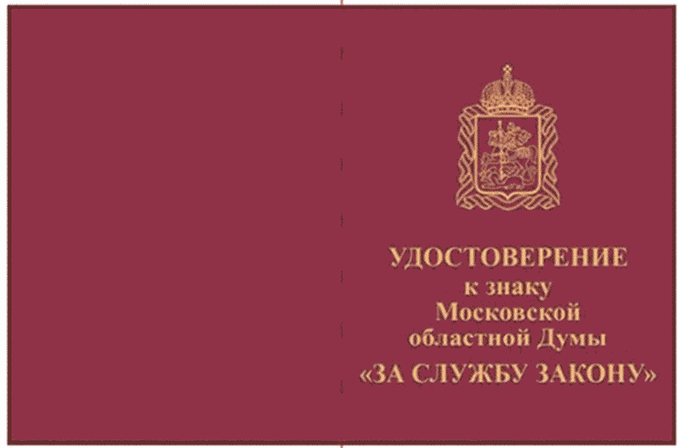

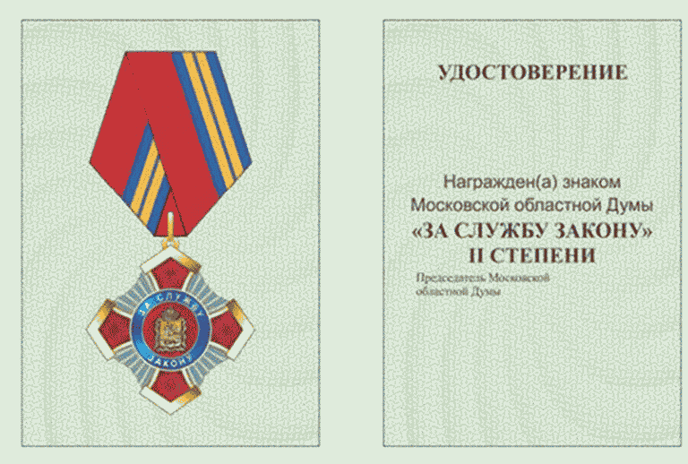

Описание удостоверения к знаку Московской областной Думы
"За службу закону" II степени

Удостоверение к знаку Московской областной Думы "За службу закону" II степени (далее - удостоверение) имеет форму книжки в обложке бордового цвета под кожу. Размер книжки в развернутом виде 105 x 160 мм. На обложке удостоверения воспроизведен золотым тиснением одноцветный рисунок полного герба Московской области размером 25 мм в ширину и 35 мм в высоту, под ним надпись в четыре строки "УДОСТОВЕРЕНИЕ к знаку Московской областной Думы" без кавычек, под ней надпись в одну строку "ЗА СЛУЖБУ ЗАКОНУ" в кавычках, выполненные золотым тиснением шрифтом Times New Roman полужирного начертания кеглем 18.
На левом светло-зеленом листе разворота размером 100 x 70 мм изображен многоцветный рисунок знака II степени.
На правом светло-зеленом листе разворота размером 100 x 70 мм вверху на расстоянии 11 мм от верхнего края до верхнего края букв по центру надпись в одну строку "УДОСТОВЕРЕНИЕ" без кавычек, выполненная черным шрифтом Times New Roman полужирного прописного начертания кеглем 14. Ниже оставлено место для заполнения фамилии, имени и отчества награжденного.
На расстоянии 64 мм от нижнего края выклейки по центру надпись "Награжден(а) знаком Московской областной Думы" без кавычек в две строки, выполненная черным шрифтом Arial обычного начертания кеглем 12, надпись "ЗА СЛУЖБУ ЗАКОНУ" в кавычках и следующая за ней надпись "II СТЕПЕНИ", выполненные черным шрифтом Times New Roman полужирного прописного начертания кеглем 14. На расстоянии 35 мм от нижнего края выклейки ближе к краю левой стороны на расстоянии 8 мм надпись "Председатель Московской областной Думы" без кавычек, выполненная черным шрифтом Times New Roman обычного начертания кеглем 8.
Ниже предусмотрено место для подписи, даты и номера постановления Московской областной Думы или распоряжения Председателя Московской областной Думы, которым оформлено решение о награждении.

Многоцветный рисунок удостоверения к знаку Московской
областной Думы "За службу закону" III степени

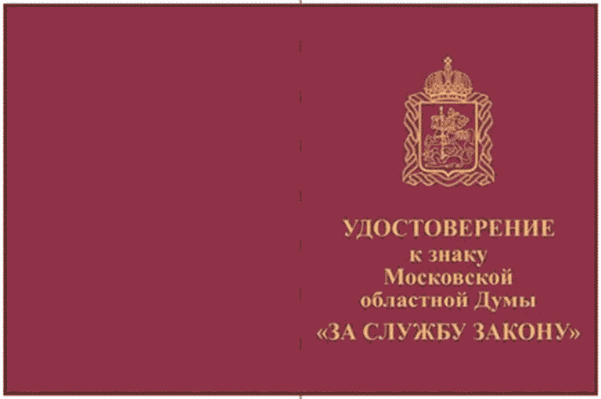

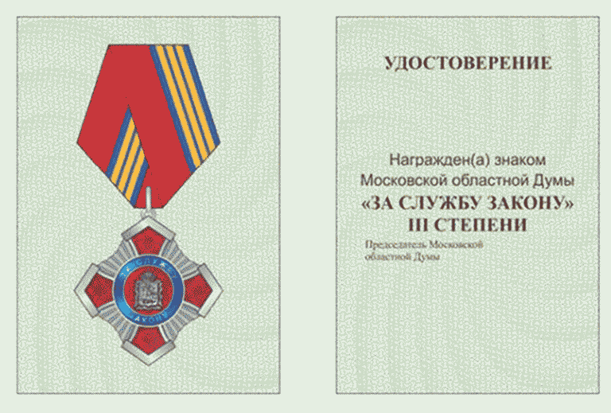

Описание удостоверения к знаку Московской областной Думы
"За службу закону" III степени

Удостоверение к знаку Московской областной Думы "За службу закону" III степени (далее - удостоверение) имеет форму книжки в обложке бордового цвета под кожу. Размер книжки в развернутом виде 105 x 160 мм. На обложке удостоверения воспроизведен золотым тиснением одноцветный рисунок полного герба Московской области размером 25 мм в ширину и 35 мм в высоту, под ним надпись в четыре строки "УДОСТОВЕРЕНИЕ к знаку Московской областной Думы" без кавычек, под ней надпись в одну строку "ЗА СЛУЖБУ ЗАКОНУ" в кавычках, выполненные золотым тиснением шрифтом Times New Roman полужирного начертания кеглем 18.
На левом светло-зеленом листе разворота размером 100 x 70 мм изображен многоцветный рисунок знака III степени.
На правом светло-зеленом листе разворота размером 100 x 70 мм вверху на расстоянии 11 мм от верхнего края до верхнего края букв по центру надпись в одну строку "УДОСТОВЕРЕНИЕ" без кавычек, выполненная черным шрифтом Times New Roman полужирного прописного начертания кеглем 14. Ниже оставлено место для заполнения фамилии, имени и отчества награжденного.
На расстоянии 64 мм от нижнего края выклейки по центру надпись "Награжден(а) знаком Московской областной Думы" без кавычек в две строки, выполненная черным шрифтом Arial обычного начертания кеглем 12, надпись "ЗА СЛУЖБУ ЗАКОНУ" в кавычках и следующая за ней надпись "III СТЕПЕНИ" без кавычек, выполненные черным шрифтом Times New Roman полужирного прописного начертания кеглем 14. На расстоянии 35 мм от нижнего края выклейки ближе к краю левой стороны на расстоянии 8 мм надпись "Председатель Московской областной Думы" без кавычек, выполненная черным шрифтом Times New Roman обычного начертания кеглем 8.
Ниже предусмотрено место для подписи, даты и номера постановления Московской областной Думы или распоряжения Председателя Московской областной Думы, которым оформлено решение о награждении.

Приложение 6
к постановлению
Московской областной Думы
от 14 марта 2024 г. N 21/79-П

ПОЛОЖЕНИЕ
О ЗНАКЕ МОСКОВСКОЙ ОБЛАСТНОЙ ДУМЫ "ЗА ВКЛАД
В РАЗВИТИЕ ЗАКОНОДАТЕЛЬСТВА"

1. Знаком Московской областной Думы "За вклад в развитие законодательства" (далее - знак) награждаются граждане за вклад в развитие законодательства, гражданского общества, местного самоуправления, государственного строительства, международных парламентских связей и укрепление законности, а также в защиту прав и свобод граждан.
Знак имеет две степени: знак I степени и знак II степени. Высшей степенью знака является I степень.
2. Лицу, награжденному знаком I степени, вручаются знак на шейной ленте, миниатюрная копия знака I степени и удостоверение к знаку I степени.
Лицу, награжденному знаком II степени, вручаются знак II степени и удостоверение к знаку II степени.

Многоцветный рисунок знака Московской областной Думы
"За вклад в развитие законодательства" I степени

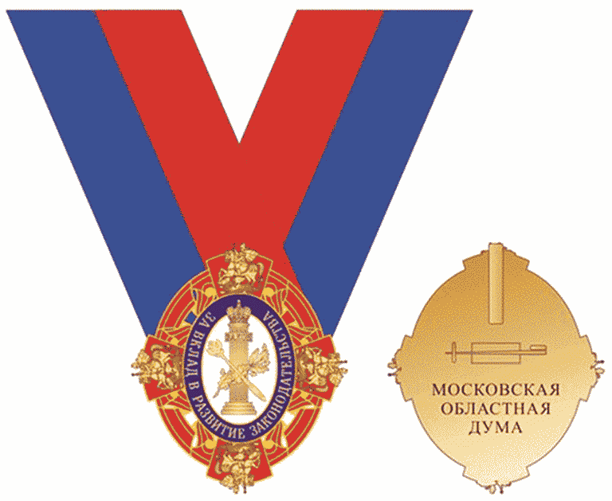

Многоцветный рисунок миниатюрной копии знака
Московской областной Думы "За вклад в развитие
законодательства" I степени

Описание знака Московской областной Думы "За вклад
в развитие законодательства" I степени

Знак Московской областной Думы "За вклад в развитие законодательства" I степени представляет собой красный четырехконечный овальный крест с закругленными концами размером 54 x 63 мм, на которых помещено изображение золотистых фигур из гербового щита Московской области размером 12 x 13 мм. В центре креста расположен белый овальный медальон, имеющий широкий синий кант размером 4 мм. По канту золотистыми литерами помещена надпись "ЗА ВКЛАД В РАЗВИТИЕ ЗАКОНОДАТЕЛЬСТВА" без кавычек, высота литер 3 мм с интервалом между словами 1,5 мм. В центре медальона - золотистый столп Закона с перекрещенными золотистыми скипетром и дубовой ветвью, увенчанный золотистой короной. Крест наложен на овальную подложку, выполненную в виде красной ленты с двумя узкими желтыми полосами по краям. Все элементы знака выполняются из медных сплавов - томпак (Л-90) с дальнейшим покрытием ювелирными эмалями и декоративным гальваническим покрытием - позолота. Знак имеет на оборотной стороне булавочный зажим и крепление для шейной ленты. Шейная лента красного и синего цветов шириной 42 мм.
Под зажимом расположена надпись "МОСКОВСКАЯ ОБЛАСТНАЯ ДУМА" в три строчки без кавычек.
Миниатюрная копия знака размером 25 x 29 мм.
На оборотной стороне миниатюрной копии знака - цанговый зажим для его крепления к одежде.

Многоцветный рисунок знака Московской областной Думы
"За вклад в развитие законодательства" II степени

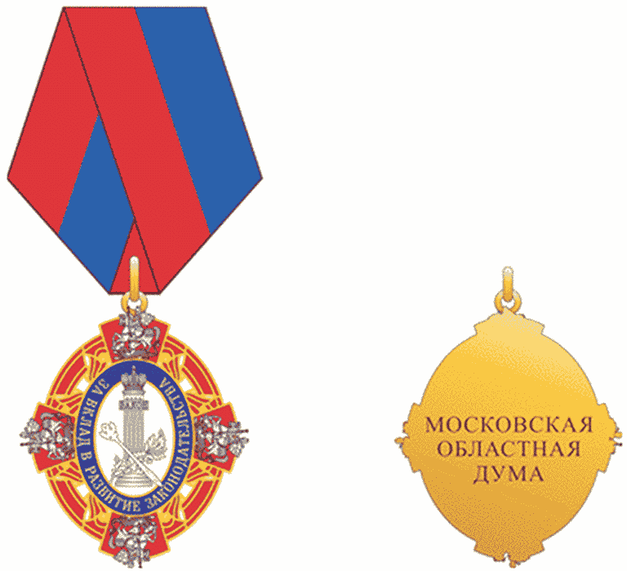

Описание знака Московской областной Думы "За вклад
в развитие законодательства" II степени

Знак Московской областной Думы "За вклад в развитие законодательства" II степени (далее - знак) представляет собой красный четырехконечный овальный крест с закругленными концами размером 39 x 45 мм, на которых помещено изображение серебристых фигур из гербового щита Московской области размером 8 x 9 мм. В центре креста расположен белый овальный медальон, имеющий синий кант размером 3 мм. По канту золотистыми литерами помещена надпись "ЗА ВКЛАД В РАЗВИТИЕ ЗАКОНОДАТЕЛЬСТВА" без кавычек с высотой литер 3 мм и интервалом между словами 1 мм. В центре медальона - серебристый столп Закона с перекрещенными серебристыми скипетром и дубовой ветвью, увенчанный серебристой короной. Крест наложен на овальную подложку, выполненную в виде красной ленты с двумя узкими желтыми полосами по краям. Все элементы знака выполняются из медных сплавов - томпак (Л-90) с дальнейшим покрытием ювелирными эмалями и декоративным гальваническим покрытием - позолота, серебрение.
На оборотной стороне знака расположена надпись "МОСКОВСКАЯ ОБЛАСТНАЯ ДУМА" в три строчки без кавычек.
Знак при помощи ушка и кольца соединяется с приспособлением для крепления ленты. Лента красного и синего цветов шириной 24 мм.

Многоцветный рисунок удостоверения к знаку Московской
областной Думы "За вклад в развитие законодательства"
I степени

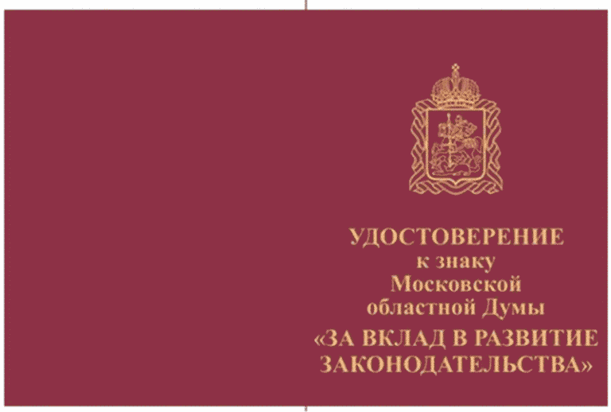

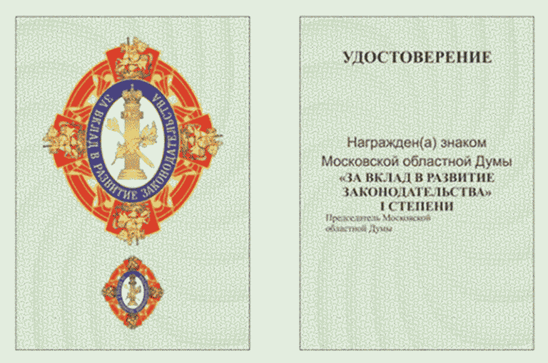

Описание удостоверения к знаку Московской областной Думы
"За вклад в развитие законодательства" I степени

Удостоверение к знаку Московской областной Думы "За вклад в развитие законодательства" I степени (далее - удостоверение) имеет форму книжки в обложке бордового цвета под кожу. Размер книжки в развернутом виде 105 x 160 мм. На обложке удостоверения воспроизведен золотым тиснением одноцветный рисунок полного герба Московской области размером 25 мм в ширину и 35 мм в высоту, под ним надпись в четыре строки "УДОСТОВЕРЕНИЕ к знаку Московской областной Думы" без кавычек, под ней надпись в две строки "ЗА ВКЛАД В РАЗВИТИЕ ЗАКОНОДАТЕЛЬСТВА" в кавычках, выполненные золотым тиснением шрифтом Times New Roman полужирного начертания кеглем 18.
На левом светло-зеленом листе разворота размером 100 x 70 мм друг под другом изображены два многоцветных рисунка, изображающих знак и миниатюрную копию знака I степени.
На правом светло-зеленом листе разворота размером 100 x 70 мм вверху на расстоянии 11 мм от верхнего края до верхнего края букв по центру надпись в одну строку "УДОСТОВЕРЕНИЕ" без кавычек, выполненная черным шрифтом Times New Roman полужирного прописного начертания кеглем 14. Ниже оставлено место для заполнения фамилии, имени и отчества награжденного.
На расстоянии 64 мм от нижнего края выклейки по центру надпись "Награжден(а) знаком Московской областной Думы" без кавычек в две строки, выполненная черным шрифтом Arial обычного начертания кеглем 12, и надпись "ЗА ВКЛАД В РАЗВИТИЕ ЗАКОНОДАТЕЛЬСТВА" в кавычках и следующая за ней надпись "I СТЕПЕНИ" без кавычек, выполненные черным шрифтом Times New Roman полужирного прописного начертания кеглем 11. На расстоянии 35 мм от нижнего края выклейки ближе к краю левой стороны на расстоянии 8 мм надпись "Председатель Московской областной Думы" без кавычек, выполненная черным шрифтом Times New Roman обычного начертания кеглем 8.
Ниже предусмотрено место для подписи, даты и номера постановления Московской областной Думы или распоряжения Председателя Московской областной Думы, которым оформлено решение о награждении.

Многоцветный рисунок удостоверения к знаку Московской
областной Думы "За вклад в развитие законодательства"
II степени

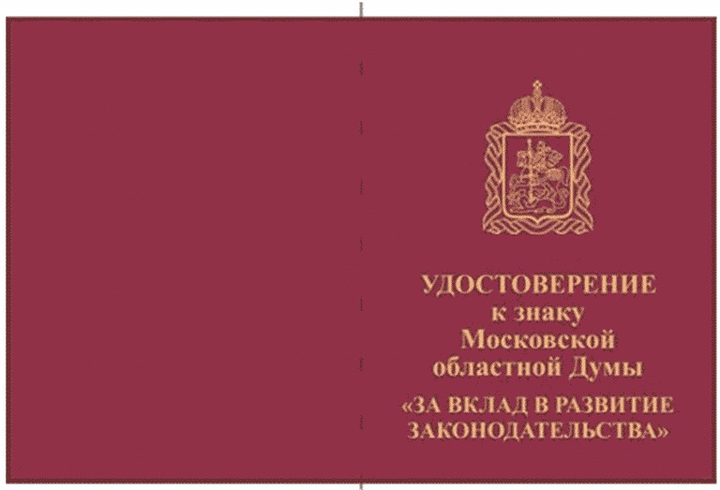

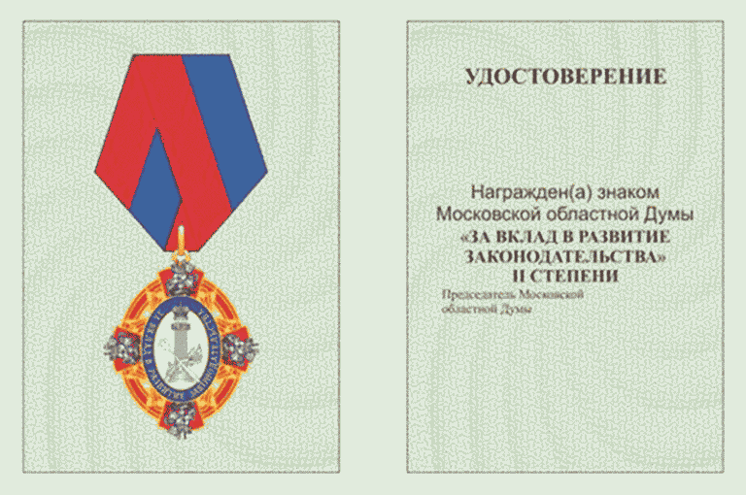

Описание удостоверения к знаку Московской областной Думы
"За вклад в развитие законодательства" II степени

Удостоверение к знаку Московской областной Думы "За вклад в развитие законодательства" II степени (далее - удостоверение) имеет форму книжки в обложке бордового цвета под кожу. Размер книжки в развернутом виде 105 x 160 мм. На обложке удостоверения воспроизведен золотым тиснением одноцветный рисунок полного герба Московской области размером 25 мм в ширину и 35 мм в высоту, под ним надпись в четыре строки "УДОСТОВЕРЕНИЕ к знаку Московской областной Думы" без кавычек, под ней надпись в две строки "ЗА ВКЛАД В РАЗВИТИЕ ЗАКОНОДАТЕЛЬСТВА" в кавычках, выполненные золотым тиснением шрифтом Times New Roman полужирного начертания кеглем 18.
На левом светло-зеленом листе разворота размером 100 x 70 мм изображен многоцветный рисунок знака II степени.
На правом светло-зеленом листе разворота размером 100 x 70 мм вверху на расстоянии 11 мм от верхнего края до верхнего края букв по центру надпись в одну строку "УДОСТОВЕРЕНИЕ" без кавычек, выполненная черным шрифтом Times New Roman полужирного прописного начертания кеглем 14. Ниже оставлено место для заполнения фамилии, имени и отчества награжденного.
На расстоянии 64 мм от нижнего края выклейки по центру надпись "Награжден(а) знаком Московской областной Думы" без кавычек в две строки, выполненная черным шрифтом Arial обычного начертания кеглем 12, и надпись "ЗА ВКЛАД В РАЗВИТИЕ ЗАКОНОДАТЕЛЬСТВА" в кавычках и следующая за ней надпись "II СТЕПЕНИ", выполненные черным шрифтом Times New Roman полужирного прописного начертания кеглем 11. На расстоянии 35 мм от нижнего края выклейки ближе к краю левой стороны на расстоянии 8 мм надпись "Председатель Московской областной Думы" без кавычек, выполненная черным шрифтом Times New Roman обычного начертания кеглем 8.
Ниже предусмотрено место для подписи, даты и номера постановления Московской областной Думы или распоряжения Председателя Московской областной Думы, которым оформлено решение о награждении.

Приложение 7
к постановлению
Московской областной Думы
от 14 марта 2024 г. N 21/79-П

ПОЛОЖЕНИЕ
О ЗНАКЕ МОСКОВСКОЙ ОБЛАСТНОЙ ДУМЫ "ЗА ТРУДЫ"

1. Знаком Московской областной Думы "За труды" (далее - знак) награждаются граждане за многолетний труд и высокое мастерство в области промышленности и связи, строительства и транспорта, торговли и общественного питания, науки и образования, культуры и спорта, здравоохранения, жилищно-коммунального хозяйства, сельского хозяйства, бытового обслуживания и иных сферах.
Обязательным условием для награждения граждан знаком является наличие общего трудового стажа не менее 15 лет (из них в Московской области - не менее 10 лет) и Почетной грамоты Московской областной Думы.
В исключительных случаях и к юбилейным датам граждан по достижении ими 50 лет и далее каждые последующие 5 лет по решению Комиссии Московской областной Думы по награждению знаком могут награждаться граждане, не имеющие Почетной грамоты Московской областной Думы.
2. Лицу, награжденному знаком, вручаются знак и удостоверение к знаку.

Многоцветный рисунок знака Московской областной Думы
"За труды"

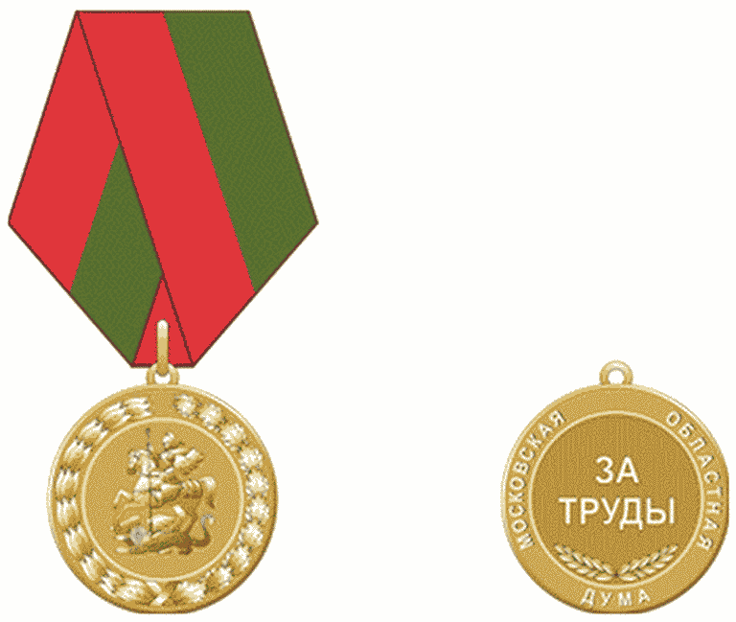

Описание знака Московской областной Думы "За труды"

Знак Московской областной Думы "За труды" представляет собой круг диаметром 32 мм с двухсторонним изображением, выполненным в технике закрытой чеканки. Основание знака изготовлено из сплава томпак (Л-90). На лицевой стороне знака в центре расположено рельефное изображение фигур из гербового щита Московской области размером 15 x 18 мм, по кругу расположены лавровая и дубовая ветви, выполненные рельефно. На оборотной стороне знака в центре расположена надпись "ЗА ТРУДЫ", выполненная рельефно в две строчки без кавычек и высотой литер 5 мм. Под надписью расположены две перекрещенные лавровые ветви. По кругу идет надпись "МОСКОВСКАЯ ОБЛАСТНАЯ ДУМА", выполненная рельефно без кавычек с интервалом между словами 12 мм. Высота литер 2 мм. Покрытие металлом желтого цвета толщиной 3 мкр.
Знак при помощи ушка и кольца соединяется с приспособлением для крепления ленты. Лента красного и зеленого цветов шириной 24 мм.

Многоцветный рисунок удостоверения к знаку Московской
областной Думы "За труды"

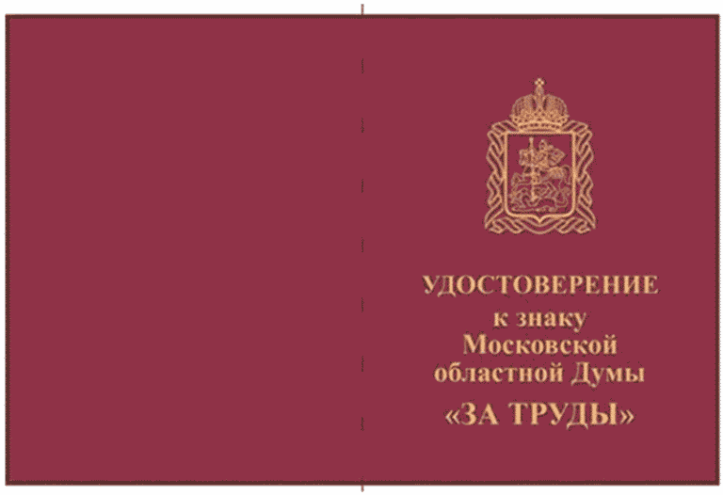

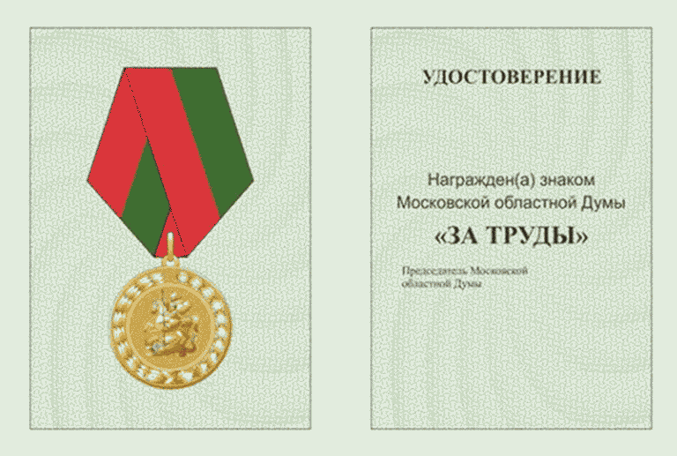

Описание удостоверения к знаку Московской областной Думы
"За труды"

Удостоверение к знаку Московской областной Думы "За труды" (далее - удостоверение) имеет форму книжки в обложке бордового цвета под кожу. Размер книжки в развернутом виде 105 x 160 мм. На обложке удостоверения воспроизведен золотым тиснением одноцветный рисунок полного герба Московской области размером 25 мм в ширину и 35 мм в высоту, под ним надпись в четыре строки "УДОСТОВЕРЕНИЕ к знаку Московской областной Думы" без кавычек, под ней надпись в одну строку "ЗА ТРУДЫ" в кавычках, выполненные золотым тиснением шрифтом Times New Roman полужирного начертания кеглем 18.
На левом светло-зеленом листе разворота размером 100 x 70 мм многоцветный рисунок знака.
На правом светло-зеленом листе разворота размером 100 x 70 мм вверху на расстоянии 11 мм от верхнего края до верхнего края букв по центру надпись в одну строку "УДОСТОВЕРЕНИЕ" без кавычек, выполненная черным шрифтом Times New Roman полужирного прописного начертания кеглем 14. Ниже оставлено место для заполнения фамилии, имени и отчества награжденного.
На расстоянии 64 мм от нижнего края выклейки по центру надпись "Награжден(а) знаком Московской областной Думы" без кавычек в две строки, выполненная черным шрифтом Arial обычного начертания кеглем 12, и надпись "ЗА ТРУДЫ" в кавычках, выполненная черным шрифтом Times New Roman полужирного прописного начертания кеглем 11. На расстоянии 35 мм от нижнего края выклейки ближе к краю левой стороны на расстоянии 8 мм надпись "Председатель Московской областной Думы" без кавычек, выполненная черным шрифтом Times New Roman обычного начертания кеглем 8.
Ниже предусмотрено место для подписи, даты и номера постановления Московской областной Думы или распоряжения Председателя Московской областной Думы, которым оформлено решение о награждении.

Приложение 8
к постановлению
Московской областной Думы
от 14 марта 2024 г. N 21/79-П

ПОЛОЖЕНИЕ
О ПОЧЕТНОЙ ГРАМОТЕ МОСКОВСКОЙ ОБЛАСТНОЙ ДУМЫ

1. Почетная грамота Московской областной Думы (далее - Почетная грамота) является формой поощрения граждан, трудовых коллективов, организаций за заслуги перед Московской областью.
2. Почетной грамотой могут награждаться граждане, трудовые коллективы и организации, осуществляющие свою деятельность на территории Московской области, а также граждане, трудовые коллективы и организации других субъектов Российской Федерации.
3. Основаниями для награждения Почетной грамотой являются:
достижения в области экономики, науки, культуры, воспитания, просвещения и охраны здоровья;
отличия в воинской службе в воинских частях Вооруженных Сил Российской Федерации;
содействие социальной и экономической политике, проводимой органами государственной власти и органами местного самоуправления муниципальных образований Московской области;
достижение высоких результатов в трудовой деятельности;
осуществление мер по обеспечению и защите прав и свобод человека и гражданина, общественного порядка;
особый вклад в развитие законодательства Московской области;
активное участие в благотворительной и общественной деятельности;
активное участие в добровольческой (волонтерской) деятельности;
юбилейные даты для трудовых коллективов и организаций (10 лет и далее каждые последующие 5 лет с момента образования);
юбилейные даты для граждан (по достижении возраста 50 лет и далее каждые последующие 5 лет);
активное участие в деятельности, осуществляемой в целях выявления неизвестных воинских захоронений и непогребенных останков, установлении имен погибших и пропавших без вести при защите Отечества и увековечении их памяти, а также в занесении их имен и других сведений в соответствующие информационные системы.
4. Граждане могут быть награждены Почетной грамотой в том случае, если они ранее были награждены Благодарственным письмом Московской областной Думы, за исключением случаев награждения граждан Почетной грамотой в связи с юбилейными датами.
Гражданам, награжденным Почетной грамотой в связи с юбилейными датами, вручается наградной знак к Почетной грамоте.
5. Трудовые коллективы и организации награждаются Почетной грамотой, если ранее они были награждены Благодарственным письмом Московской областной Думы либо Дипломом Московской областной Думы.
6. Почетная грамота подписывается Председателем Московской областной Думы, заверяется гербовой печатью и помещается в рамку.
7. Форма Почетной грамоты, описание и многоцветный рисунок наградного знака к Почетной грамоте, а также форма представления к награждению Почетной грамотой утверждаются постановлением Московской областной Думы.

Описание наградного знака к Почетной грамоте
Московской областной Думы

Наградной знак к Почетной грамоте Московской областной Думы (далее - знак) представляет собой медаль в виде золотистого круга диаметром 32 мм, на лицевой стороне (аверсе) которой изображена аллегорическая композиция в виде сидящей женщины, символизирующей Россию и Московскую область, поддерживающей щит и столп Закона. На щите - центральный элемент герба Московской области. В верхней части расположена надпись: "ПРАВИТ ЗАКОН". На оборотной стороне (реверсе) знака построчно расположена надпись: "МЕДАЛЬ К ПОЧЕТНОЙ ГРАМОТЕ МОСКОВСКОЙ ОБЛАСТНОЙ ДУМЫ".
Знак при помощи ушка и кольца соединяется с золотой прямоугольной колодкой, имеющей в нижней части листовой орнамент, обтянутой красной муаровой лентой. На обратной стороне колодки имеется булавочный зажим для крепления знака к одежде.
Фрачный вариант знака представляет собой изображение золотистых лучей, расходящихся из центральной части и образующих круг. Круг обрамлен золотистым лавровым венком. В центре круга помещена серебристая аллегорическая композиция в виде сидящей женщины, символизирующей Россию и Московскую область, поддерживающей щит и столп Закона. На щите - центральный элемент герба Московской области. На оборотной стороне знака имеется цанговый зажим для его крепления к одежде.

Приложение 9
к постановлению
Московской областной Думы
от 14 марта 2024 г. N 21/79-П

ПОЛОЖЕНИЕ
О БЛАГОДАРСТВЕННОМ ПИСЬМЕ МОСКОВСКОЙ ОБЛАСТНОЙ ДУМЫ

1. Благодарственное письмо Московской областной Думы (далее - Благодарственное письмо) является формой поощрения граждан, трудовых коллективов, организаций за заслуги перед Московской областью.
2. Благодарственным письмом могут награждаться граждане, трудовые коллективы и организации, осуществляющие свою деятельность на территории Московской области, а также граждане, трудовые коллективы и организации других субъектов Российской Федерации.
3. Основаниями для награждения Благодарственным письмом являются:
трудовые и производственные достижения, вклад в развитие физкультуры, спорта и туризма;
значительный вклад в реализацию государственных программ социально-экономического развития Московской области;
вклад в сохранение культурно-исторического наследия на территории Московской области;
внесение пожертвований на социальную поддержку малообеспеченных граждан, строительство и реконструкцию больниц, школ, культурных и спортивных центров и других социально важных объектов и памятников культуры Московской области;
успехи в организации предпринимательской деятельности;
содействие деятельности правоохранительных органов;
активное участие в добровольческой (волонтерской) деятельности;
активное участие в деятельности, осуществляемой в целях выявления неизвестных воинских захоронений и непогребенных останков, установлении имен погибших и пропавших без вести при защите Отечества и увековечении их памяти, а также в занесении их имен и других сведений в соответствующие информационные системы.
4. Благодарственное письмо подписывается Председателем Московской областной Думы, заверяется гербовой печатью и помещается в рамку.
5. Форма Благодарственного письма утверждается постановлением Московской областной Думы.

Приложение 10
к постановлению
Московской областной Думы
от 14 марта 2024 г. N 21/79-П

ПОЛОЖЕНИЕ
О ДИПЛОМЕ МОСКОВСКОЙ ОБЛАСТНОЙ ДУМЫ

1. Дипломом Московской областной Думы (далее - Диплом) награждаются учащиеся общеобразовательных организаций, профессиональных образовательных организаций, образовательных организаций высшего образования, а также граждане, трудовые коллективы и организации за участие в мероприятиях, победу в конкурсах и соревнованиях, проводимых Московской областной Думой в соответствии с планом работы Московской областной Думы или распоряжением Председателя Московской областной Думы.
2. Диплом подписывается Председателем Московской областной Думы, заверяется гербовой печатью и помещается в рамку.
3. Форма Диплома утверждается распоряжением Председателя Московской областной Думы.

Приложение 11
к постановлению
Московской областной Думы
от 14 марта 2024 г. N 21/79-П

ПОЛОЖЕНИЕ
О БЛАГОДАРНОСТИ МОСКОВСКОЙ ОБЛАСТНОЙ ДУМЫ ЗА ДОБРОВОЛЬЧЕСКУЮ
(ВОЛОНТЕРСКУЮ) ДЕЯТЕЛЬНОСТЬ

1. Благодарностью Московской областной Думы за добровольческую (волонтерскую) деятельность (далее - Благодарность Думы) награждаются добровольцы (волонтеры), организаторы добровольческой (волонтерской) деятельности, добровольческие (волонтерские) организации за заслуги в развитии и активном участии в добровольческой (волонтерской) деятельности в целях, указанных в пункте 1 статьи 2 Федерального закона от 11 августа 1995 года N 135-ФЗ "О благотворительной деятельности и добровольчестве (волонтерстве)".
Основанием для награждения добровольческих (волонтерских) организаций также могут быть юбилейные даты (10 лет и далее каждые последующие 5 лет со дня образования).
2. Решение о награждении добровольцев (волонтеров), организаторов добровольческой (волонтерской) деятельности, добровольческих (волонтерских) организаций принимается Председателем Московской областной Думы на основании ходатайства депутатов Московской областной Думы, комитетов Московской областной Думы и оформляется распоряжением Председателя Московской областной Думы.
В ходатайстве указывается информация о конкретных заслугах представляемого к награждению (основание для награждения).
3. Благодарность Думы подписывается Председателем Московской областной Думы, заверяется гербовой печатью и помещается в рамку.
4. Вручение Благодарности Думы производится депутатом Московской областной Думы либо по его поручению уполномоченным им лицом.
5. Форма Благодарности Думы утверждается постановлением Московской областной Думы.

Приложение 12
к постановлению
Московской областной Думы
от 14 марта 2024 г. N 21/79-П

Форма
Почетной грамоты Московской областной Думы

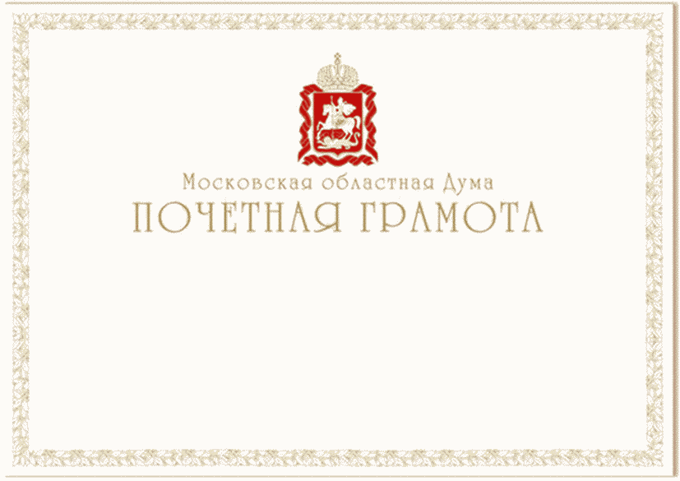

Приложение 13
к постановлению
Московской областной Думы
от 14 марта 2024 г. N 21/79-П

Форма
Благодарственного письма Московской областной Думы

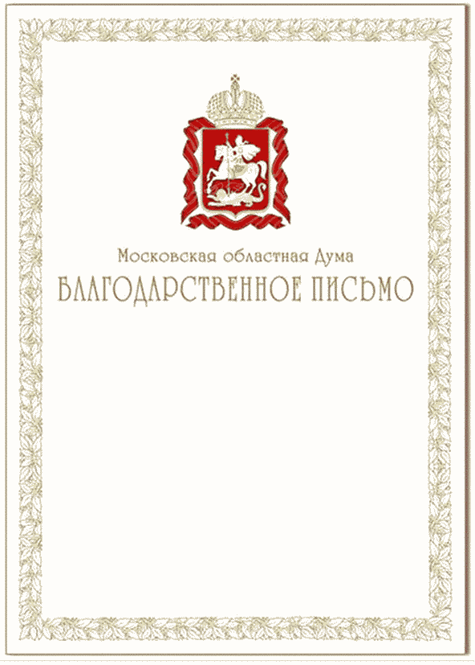

Приложение 14
к постановлению
Московской областной Думы
от 14 марта 2024 г. N 21/79-П

Форма
Благодарности Московской областной Думы
за добровольческую (волонтерскую) деятельность

